Android开发者工具箱
设计说明书
V1.0

目录
1．功能概述 3
1.1 功能背景 3
1.2 功能概述 3
2 功能详细 3
2.1 设备监控模块 3
2.2 ADB工具模块 4
2.3 Fastboot工具模块 5
2.4 日志工具模块 5

1．功能概述

功能背景
本软件是一款面向Android开发者的图形化集成工具，旨在简化设备调试、刷机、日志分析及投屏操作，提升开发效率。软件通过模块化设计，整合ADB、Fastboot等底层命令，提供以下核心功能

功能概述
- 设备状态监控：实时显示ADB/Fastboot连接状态，支持自动检测与状态颜色标识。
- 刷机工具集成：
- ADB模式：自动化刷机流程（Root权限获取、分区挂载、文件推送）。
- Fastboot模式：智能匹配镜像文件与分区，支持一键刷入与重启。
- 多源日志抓取：支持Logcat（系统日志）、Kmsg（内核日志）、TZ日志（安全环境日志）的实时采集与关键词过滤。
- 设备投屏控制：集成scrcpy投屏工具，提供设备画面实时映射与异常拦截提示。
- 历史管理功能：自动记录文件路径、关键词等操作记录，支持快速调用。

功能详细

设备监控模块
    - 描述
动态更新ADB/Fastboot设备连接状态，以“Y/N”图标结合红绿颜色区分在线状态，状态栏内置快捷功能：设备重启、系统设备管理器入口、窗口置顶切换。
    - 实现效果
如图2-1,2-2,2-3,2-4,2-5所示:
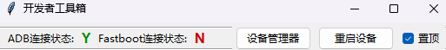
图2-1 adb设备已连接
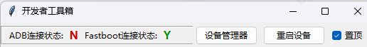
图2-2 fastboot设备已连接
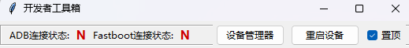
图2-3 未有设备连接
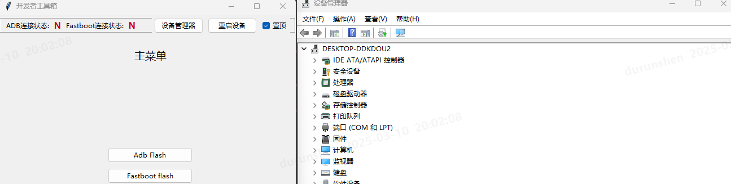
图2-4 点击设备管理器快捷打开
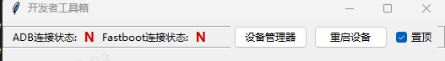
图2-5 勾选置顶

    - 设计说明
状态栏可实时查看ADB/Fastboot设备连接状态，Y显示连接，反之，N则未有设备连接，每2秒轮询设备连接状态，通过子进程调用adb devices和fastboot devices命令。且内置常用快捷功能：设备重启、系统设备管理器、窗口置顶切换。

ADB工具模块
    - 描述
内置adb驱动环境监测功能、自动化刷机流程，减少开发者重复指令输入操作，异常时自动触发设备重连，支持历史路径记录，文件时间戳展示。

    - 实现效果
如下图2-5,2-6,2-7所示：
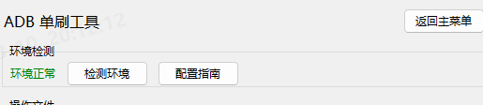
图2-5 adb驱动环境检测

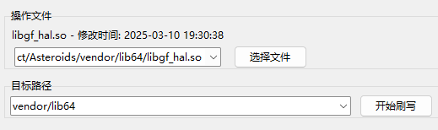
图2-6 操作文件和目标路径配置
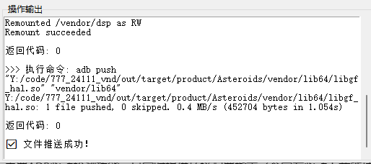
图2-7 操作日志输出窗口

    - 设计说明
内置ADB驱动检测功能，异常时提供环境配置指南（含官方驱动下载链接与环境变量设置步骤），环境监测正常后，配置对应的操作文件和目标路径，点击”开始刷写”程序则开始运行单刷，对应操作日志则输出在下方文本框。

Fastboot工具模块
    - 描述
自动化检测fastboot驱动环境、匹配分区进行单刷镜像，减少开发者重复性指令操作，支持30秒超时检测模式。

    - 实现效果
如下图2-9,2-10,2-11所示
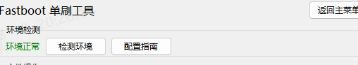
图2-9 fastboot驱动环境检测
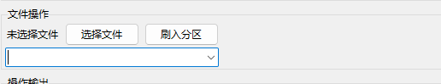
图2-10 配置镜像文件
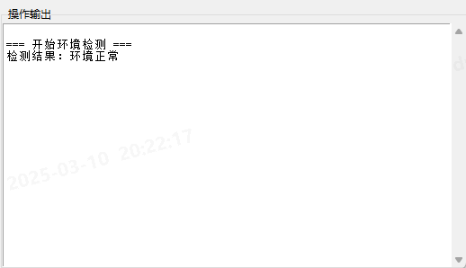
图2-11 操作日志输出窗口
    - 设计说明
内置fastboot驱动检测功能，异常时提供环境配置指南（含官方驱动下载链接与环境变量设置步骤），选择要操作文件后，点击”刷入分区”，可自动根据镜像名匹配分区进行刷机（如boot.img→boot_a），并将操作日志输出到程序下方窗口。

日志工具模块
    - 描述
支持安卓设备Logcat、Kmsg、tz日志并行抓取，日志窗口分类型展示，可将日志自动保存到指定路径。
    - 实现效果
如图2-12所示：
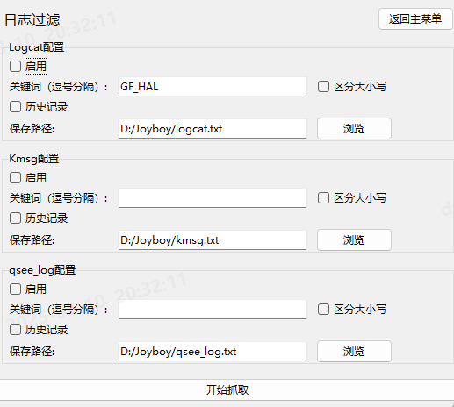
图2-12 日志工具模块界面
    - 设计说明
点击对应类型日志的”启用”选项，再点击”开始抓取”，即可开始抓取日志并实时显示，可以填写关键词过滤，如果不填写，则打印所有日志。且可配置自动保存文件路径、区分关键词大小写以及关键词历史输入查询。
  - 投屏模块
    - 描述
自动检测投屏程序scrcpy.exe路径和设备是否连接，如果都正常，则开始运行程序。
    - 实现效果
如图2-13,2-14所示：
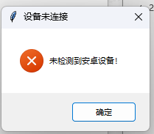
图2-13 检测设备报错
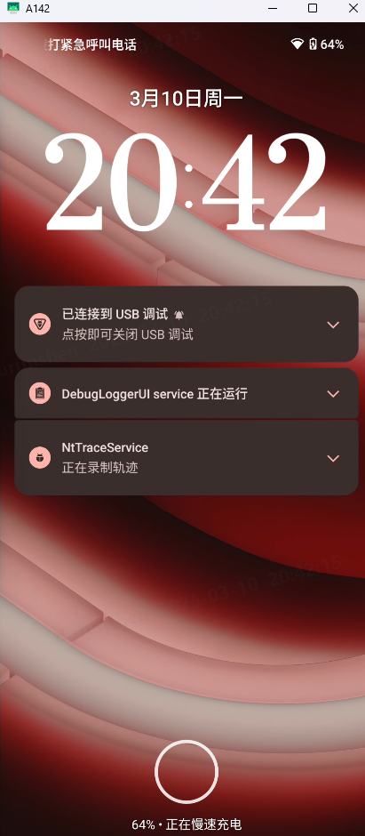
图2-14 投屏程序正常运行
    - 设计说明
点击程序主界面的”投屏”后，检测投屏程序和设备无异常则正常运行投屏。

